**牛頓法找根 F14081046 周呈陽**

* 第一題hw1

使用Desmos繪製方程式，在x=0時最小值為0，可以看出此方程式開口朝上恆正，因此無法用二分法找根。

演算法是老師課堂介紹的，此方程式在進入下方程式中的while產生無限迴圈，找不到根。

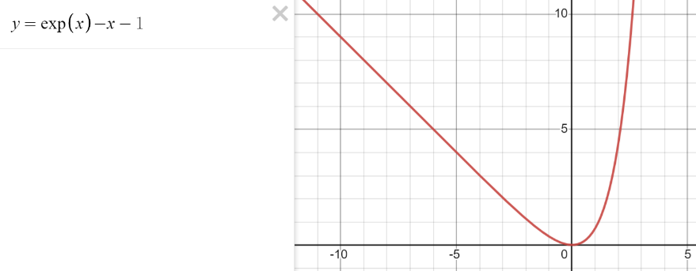

程式碼 :

* 第二題hw2_1

Hw2_1, 2_2, 3a_1, 3b_1的整個演算法都是老師課堂介紹的，先判斷f(xa)和f(xb)相乘，若相乘小於0進到newton function去找出解。

程式碼 :

Output:

* 第二題hw2_2

(想法同hw2_1)

程式碼:

Output:

* 第三題hw3a_1

(想法同hw2_1)

程式碼:

Output:

* 第三題hw3a_2

(想法同hw2_1)

程式碼:

Output:

* Hw3b_1

方法:

老師課堂上所講解的是用兩個點去做牛頓法，但我的想法是只用左邊的點去慢慢逼近，理想只要dx夠小就可以慢慢逼近答案出來，在28行以前跟hw2_1的做法差不多，但為了解決dx太小，導致跑出類似的解，因此28~37行就是透過判斷其整數是否相等，最後僅取出相同整數第一次出現的解當作最後的solution，但這個問題會有一個盲點，若題目是重根就會被刪除掉，由於第三題的兩個多項式都沒有重根的問題，因此得出的解跟用3(a)方法是差不多的。

程式:

Output:

* 第三題hw3b_2

(想法同hw3b_1)

Output :

* 第四題hw4_1

方法:

若遇到函數無法微分，那就跟微積分學到的一樣，回到微分的定義去做，如下圖，只要找出f(a+h),f(a)和h，就可以解決無法被微分的情況，我將h設為10^-5，在這樣的情況下得出的解跟hw3_1直接微分的解差不了多少，所以凡遇到f(x)不可微分的函數，h取的夠小就可以算出f’(a)的值。

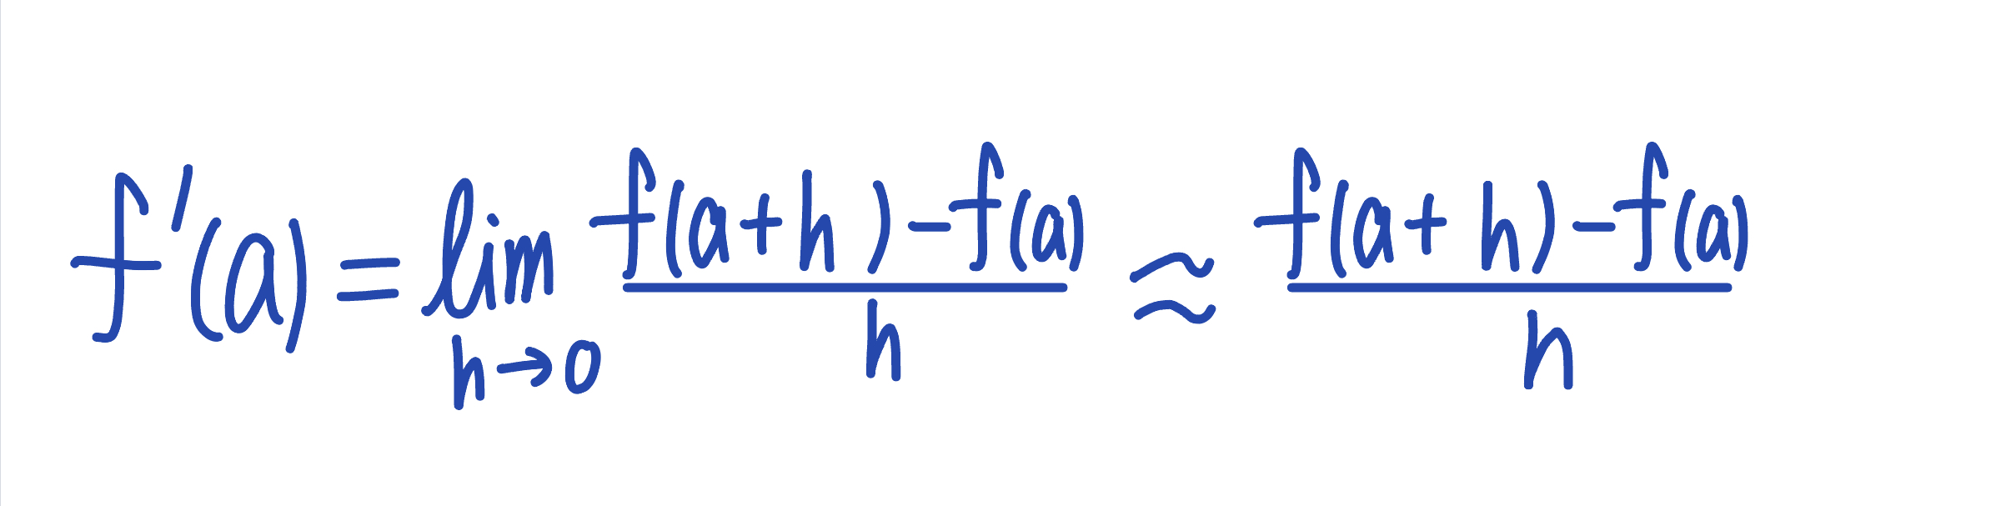

程式碼:

* 第四題hw4_2

(方法同上)

程式碼 :

Output :

